65. Электрон с длиной волны де Бройля λ₁ = 62нм движется в положительном направлении оси x. На пути электрона расположен бесконечно широкий прямоугольный потенциальный барьер (рис. 30) высотой W_{n} = 15 эВ. Определите длину волны де Бройля λ₂после прохождения барьера.
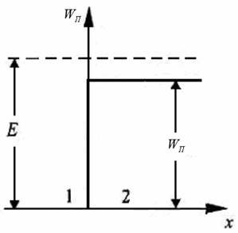
Рис. 30
Указание : коэффициент преломления n волн де Бройля на границе барьера n = λ₁/λ₂ = k₂/k₁ , где λ₁, λ₂ - длины волн де Бройля в областях 1, 2 ; k₁, k₂ - волновые числа в этих областях.
Решение делайте в системе СИ и округлите до двух значащих цифр после запятой. Размерность не ставьте!
Длина волны λ₂ м

